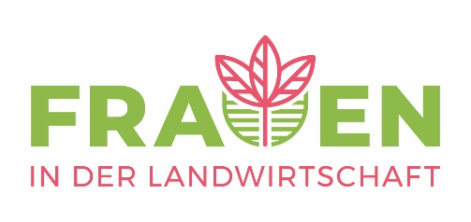

5. Internationale Tagung Frauen in der Landwirtschaft
vom 2. bis 4. April 2025 in Bozen

Spannungsfeld Gesellschaft – Landwirtschaft, MI, 2. April 2025, 10:15 Uhr

Landwirtschaft im Wandel: Politische Maßnahmen und technologische Innovationen

Elisabeth Gsottbauer,
Freie Universität Bozen (Südtirol)
Der Wandel in der Landwirtschaft erfordert eine grundlegende Neuausrichtung politischer Maßnahmen und technologischer Innovationen. Eine zentrale Herausforderung bildet die sogenannte „Moloch-Falle“: eine Dynamik, in der Akteure durch systemischen Wettbewerbsdruck zu Entscheidungen gezwungen werden, die langfristig ökologische und soziale Schäden verursachen, während ein Ausstieg ökonomisch riskant bleibt. In der Landwirtschaft äußert sich dies durch steigenden Produktionsdruck und fehlende Anreize für nachhaltiges Wirtschaften.
Als Schlüsselfaktor für den Ausstieg aus dieser Falle gilt eine evidenzbasierte Politik, die auf objektiven Wirkungsanalysen beruht. Randomisierte Kontrollstudien (RCTs) ermöglichen es, kausale Zusammenhänge zwischen Maßnahmen und Ergebnissen zu identifizieren. Beispiele reichen von der Wirkung einmaliger Subventionen über Verhaltensinterventionen bis zu globalen Klimaschutzinitiativen wie REDD+. Auch innovative Ansätze wie ein universelles Grundeinkommen für LandwirtInnen sollten empirisch fundiert erprobt werden, da erste Erkenntnisse positive, aber kontextabhängige Effekte nahelegen.
Einen entscheidenden Beitrag zur Transformation leisten Frauen. Studien aus der experimentellen und beobachtenden Forschung zeigen, dass Frauen in Umweltentscheidungen kooperativer und nachhaltiger agieren, häufiger an Umweltprogrammen teilnehmen und in politischen wie wirtschaftlichen Führungsrollen ambitioniertere Nachhaltigkeitsstrategien verfolgen. Eine gender-inklusive Politikgestaltung gilt daher als zentral für erfolgreiche Nachhaltigkeitstransformationen.
Um aus der Moloch-Falle auszubrechen, gilt es folgende vier Hebel zu betätigen: die Schaffung besserer Alternativen für LandwirtInnen (z.B. Agri-Photovoltaik), die Förderung der Koordination zwischen den Akteuren (z.B. gemeinsame Vermarktung, Kooperation Landwirtschaft-Naturschutz-Tourismus), die Etablierung eines klaren politischen Rahmens durch evidenzbasierte Politik (z.B., gezielte Förderung), und die Veränderung sozialer Normen und Werte (Stärkung positiver Narrative, Bewusstsein, Bildung, Partizipation, Einbindung von Frauen als Vorbilder). Das Beispiel der Regeneration der Ozonschicht dient als Lehrbeispiel, wie diese Hebel eine Moloch-Falle überwinden können.
Nachhaltigkeit scheitert nicht am Willen, sondern an den Rahmenbedingungen. Eine wirksame Transformation erfordert mutige Politik, die auf Erkenntnissen beruht, systemische Zwänge überwindet und neue Perspektiven integriert.


